**Spécifications Fonctionnelles**

**Détaillées**

**Application d’enregistrement et de suivi des comptes-rendus de visite**

# 

**SUIVI DU DOCUMENT**

|  |  |  |  |
| --- | --- | --- | --- |
| Mises à jour | | | |
| *Version* | *Date* | *Auteurs* | *Objet de la mise à jour* |
| 1.0 | 2020 | Yoan Jouve – Antoine Legué | Version initiale |
|  |  |  |  |
|  |  |  |  |
|  |  |  |  |
|  |  |  |  |

|  |  |  |  |
| --- | --- | --- | --- |
| Liste de diffusion | | | |
| ESTRAN SIO |  | GSB : |  |
| Etudiants SIO2 / SLAM | *A* | Équipe projet GSB | *A* |
|  |  |  |  |

***A*** *= Application,* ***O*** *= Observations,* ***I*** *= Information – diffusion,* ***V****= Validation*

**SOMMAIRE**

1 Introduction 5

1.1 Objet du document 5

1.2 Domaine d’application 5

2 Cadre du projet 5

2.1 Enjeux et Objectifs 5

2.2 Périmètre fonctionnel 5

2.3 Cadre technique 6

3 Glossaire 6

4 Processus à informatiser 7

5 Description générale 8

5.1 Architecture générale 8

5.2 Diagramme des cas d’utilisation 9

5.3 Les principes d’ergonomie de l’application 9

# Introduction

## Objet du document

L’objet de ce document est de définir les spécifications fonctionnelles détaillées de l’application l’application d’enregistrement et de suivi des comptes-rendus de visite pour GSB.  
Les spécifications fonctionnelles détaillées ont pour but de décrire précisément :

* L’ensemble des fonctionnalités de l’application.
* Les objets manipulés, leurs buts et leurs principes de fonctionnement.
* Les écrans utilisateurs mettant en œuvre les fonctionnalités de l’application.
* Le but, le type et le caractère obligatoire de chacun des champs présents sur les écrans de saisie, ainsi que les actions possibles à partir des écrans.

Toutes les fonctionnalités prévues lors de la phase de conception sont précisées dans ce document en indiquant l’implémentation de ces fonctionnalités dans l’application.

La maquette « fonctionnelle » de l’application, qui a été travaillée avec le groupe utilisateur lors de la phase de conception, servira aux spécifications fonctionnelles détaillées. Les écrans de cette maquette illustreront donc ce document.

## Domaine d’application

Ce dossier de spécifications fonctionnelles détaillées est applicable pendant la phase de développement de l’application « L’application d’enregistrement et de suivi des comptes-rendus de visite pour GSB ».

Le fonctionnement de l’application sera conforme aux éléments présents dans ce dossier.

# Cadre du projet

## Périmètre fonctionnel

Le dossier de spécifications détaillées décrit l’ensemble des fonctions de l’application. Il est organisé en 2 chapitres :

* Les fonctions d’administration
* Les fonctions de l’interface cliente

## Cadre technique

L’application d’enregistrement et de suivi des comptes-rendus de visite pour GSB repose sur les outils suivants :

* Serveur de données avec une base Oracle 2003,
* Langage Visual Basic

# Glossaire

GSB : Galaxy Swiss Bourdin

SF : Spécifications Fonctionnelles

# Description générale

## Diagramme des cas d’utilisation

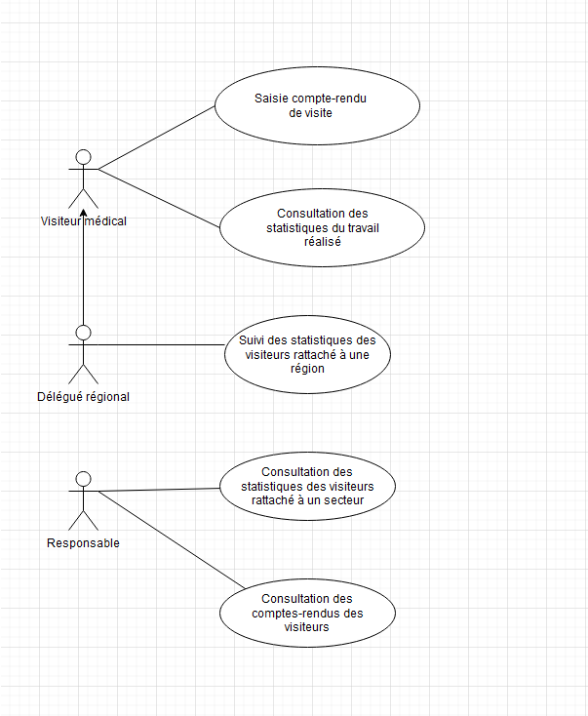

## ÉCRANS DE CONNEXION :

* Visiteur médical :

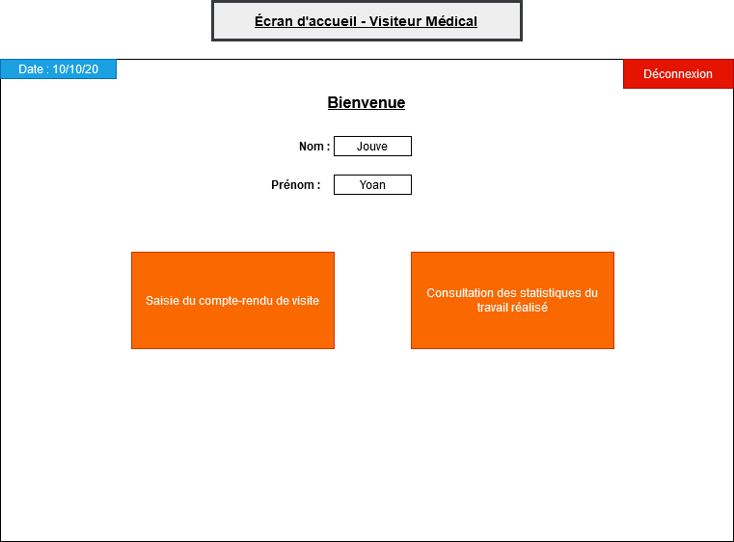

* Délégué régional :

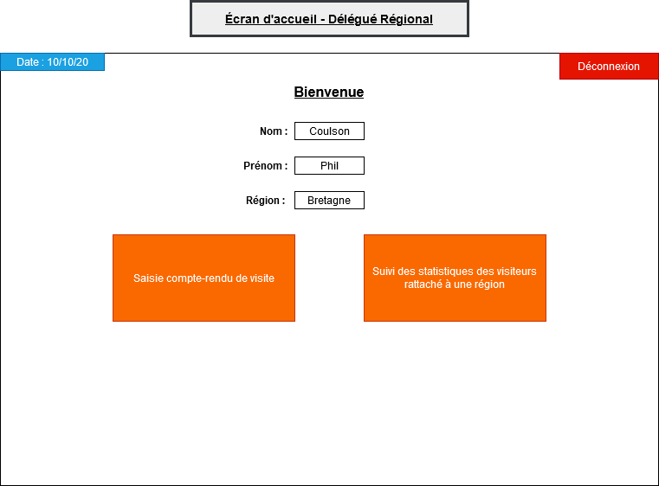

* Responsable de secteur :

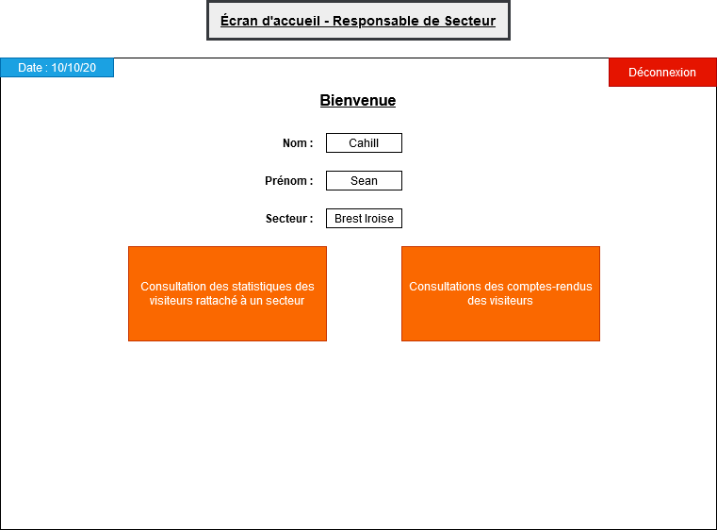

## Module visiteur médical :

* Saisie des comptes-rendus de visite :

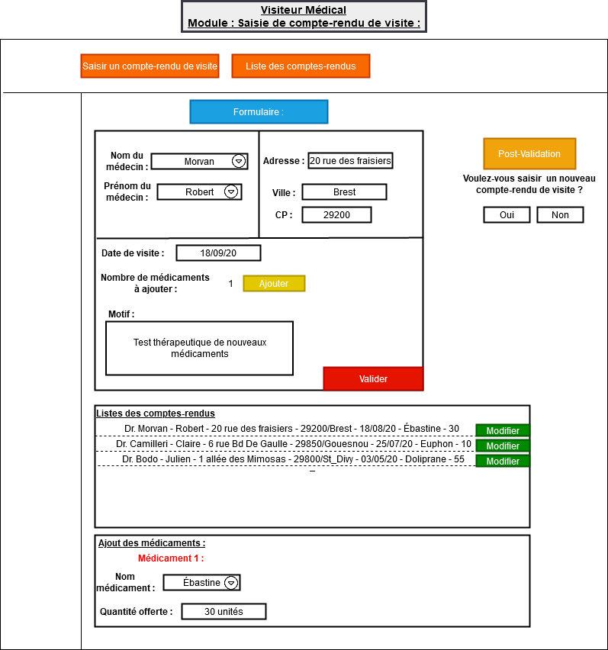

* Consultation des statistiques du travail réalisé :

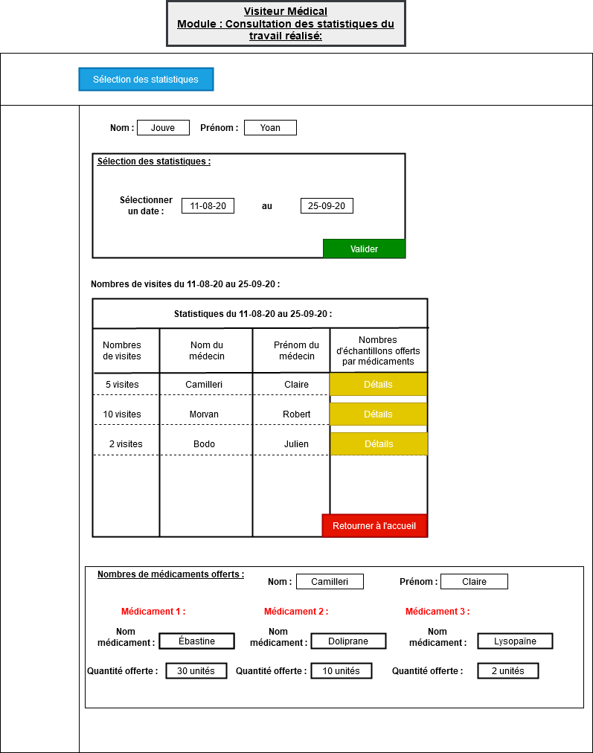

## Module délégué régional

* Consultation des statistiques des visiteurs rattaché à une région :

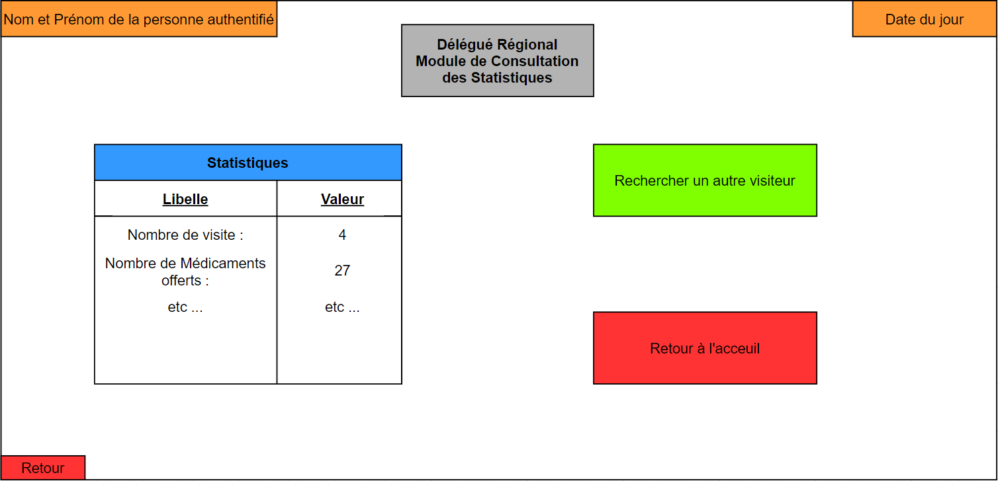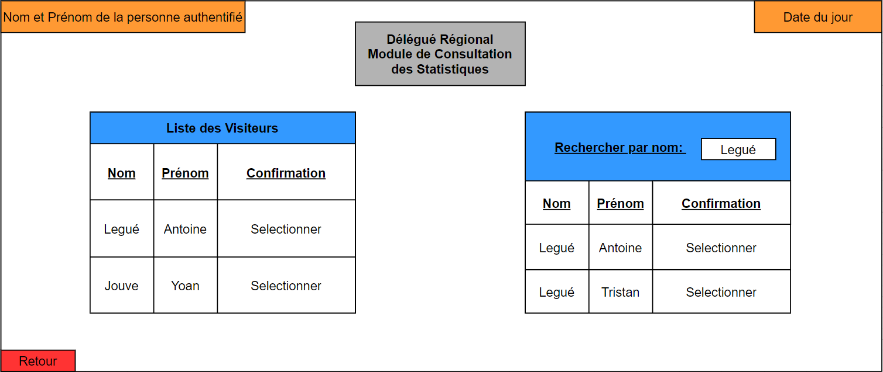

## Module responsable de secteur

* Consultation des statistiques des visiteurs rattaché à un secteur :

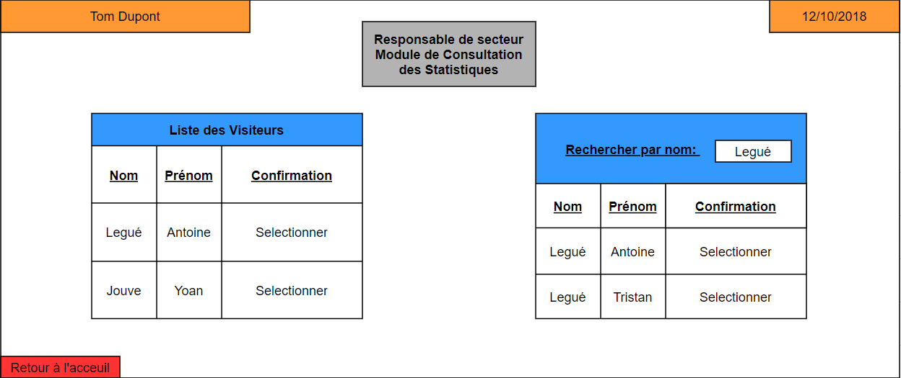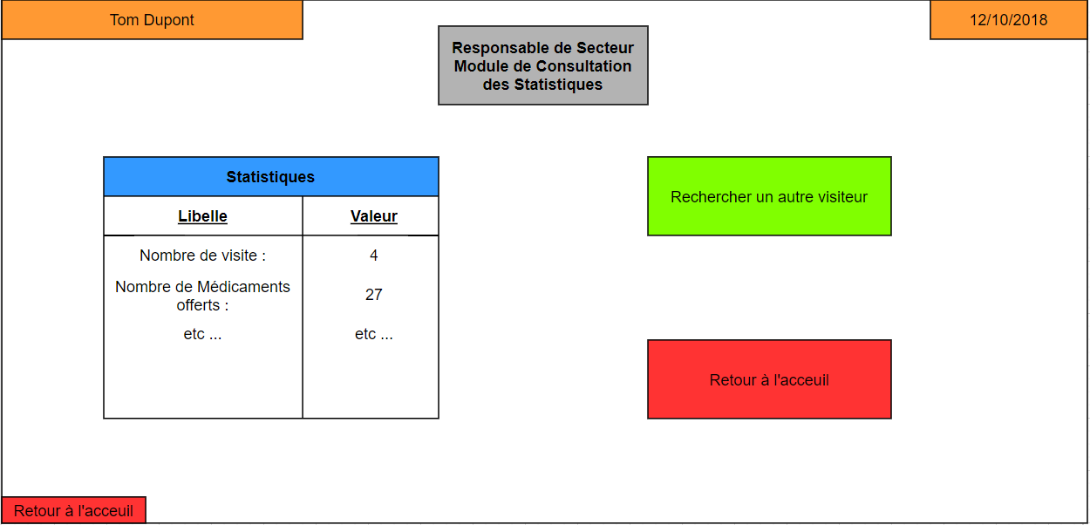

* Consultation des comptes-rendus des visiteurs :

